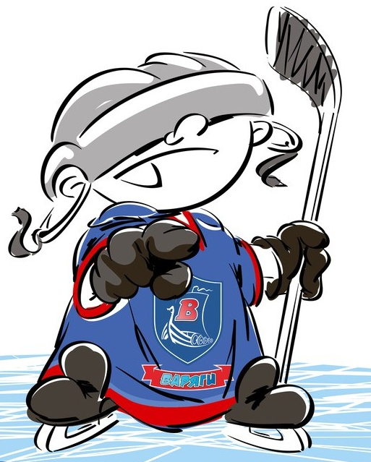 | ОФИЦИАЛЬНЫЙ ПРОТОКОЛ МАТЧА | Год рождения/Дивизион
 |  | 2009

Соревнование | «Итоговый Весенний Кубок ЛАДОГИ – 2017» |  |  | Дата | 19.5.2017 | Игра № | 8
Место проведения | ЛЕНИНГРАДСКАЯ ОБЛАСТЬ | Арена | «ХОРС» | Время | 20-15 | Зрители | 100

«A» «Фаворит» Выборг, Ленинградская область |  |  |  |  |  | Взятие ворот |  |  |  |  |  |  | Удаления
№ | Фамилия Имя |  | (К/А) | Поз. | Игр. | # | Время |  | Г | А 1 | А 2 | ИС | Время |  | № | Мин | Нарушение | Начало |  | Оконч.
1 | Цветков Родион * |  |  | В | Да |  |  |  |  |  |  |  | 2 | 42 | 12 | 1 | ПОДН | 2 | 42 | 3 | 42
20 | Домашек Артемий |  |  | В | Да |  |  |  |  |  |  |  | 12 | 11 | 2 | 1 | ПОДН | 12 | 11 | 13 | 11
2 | Окунев Андрей |  | К | Н | Да |  |  |  |  |  |  |  | 33 | 10 | 8 | 1 | ВБ-ШБ | 33 | 10 | 34 | 05
5 | Батухтин Кирилл |  |  | Н | Да
8 | Рудеев Сергей |  |  | З | Да
12 | Новиков Матвей |  |  | З | Да
13 | Тарланов Родион |  |  | З | Да
14 | Морозов Кирилл |  |  | Н | Да
16 | Огарёв Даниил |  |  | Н | Да
19 | Бородин Платон |  |  | Н | Да
31 | Белкин Даниил |  |  | Н | Да
55 | Кочетков Никита |  |  | Н | Да
99 | Сафронов Максим |  |  | Н | Да
Главный тренер |  | Скобенников Вячеслав |  |  |  | Тренер |  |  |  |  |  |  |  |  |  |  | подпись | ‌

«Б» «Динамо» Санкт-Петербург |  |  |  |  |  | Взятие ворот |  |  |  |  |  |  | Удаления
№ | Фамилия Имя |  | (К/А) | Поз. | Игр. | # | Время |  | Г | А 1 | А 2 | ИС | Время |  | № | Мин | Нарушение |  | Начало |  | Оконч.
1 | Захаров Александр |  |  | В | Да | 1 | 0 | 45 | 12 |  |  |  | 13 | 57 | 13 | 1 | УД-КЛ |  | 13 | 57 | 14 | 57
30 | Будников Илья |  |  | В | Да | 2 | 4 | 08 | 27 | 28 |  |  | 14 | 39 | 56 | 10 | ДИСЦ |  | 14 | 39 | 24 | 39
5 | Барский Артем |  |  | З | Да | 3 | 5 | 22 | 77 | 88 |  |  | 18 | 08 | 29 | 1 | ПОДН |  | 18 | 08 | 19 | 08
7 | Раев Александр |  |  | З | Да | 4 | 5 | 32 | 13
9 | Соковников Дмитрий |  |  | З | Да | 5 | 7 | 38 | 49 | 24
10 | Валеров Леонид |  | А | Н | Да | 6 | 9 | 42 | 22
12 | Войнов Богдан |  | К | Н | Да | 7 | 10 | 05 | 28
13 | Иванов Ефим |  |  | Н | Да | 8 | 15 | 51 | 88
21 | Ларинов Егор |  |  | З | Да | 9 | 24 | 55 | 72 | 28
22 | Павлюк Максим |  |  | З | Да | 10 | 25 | 40 | 77 | 99
24 | Толстых Матвей |  |  | З | Да | 11 | 29 | 24 | 27 | 28
25 | Рахинский Максим |  |  | З | Да | 12 | 29 | 47 | 88
27 | Хоменок Сергей |  |  | Н | Да | 13 | 34 | 05 | 27 |  |  | +1
28 | Александров Тимофей * |  |  | Н | Да | 14 | 36 | 00 | 99
29 | Хопто Всеволод |  |  | З | Да | 15 | 39 | 30 | 10 | 39
39 | Калинин Савва |  |  | Н | Да | 16 | 41 | 11 | 56 | 10
49 | Лихобаба Егор |  |  | Н | Да | 17 | 42 | 28 | 27
56 | Горбушин Петр |  |  | Н | Да
72 | Базылев Алексей |  |  | Н | Да
77 | Фотеичев Никита |  |  | Н | Да
88 | Мифтахов Никита |  |  | Н | Да
99 | Мифтахов Даниил |  |  | Н | Да
Главный тренер |  | Ткаченко Владимир |  |  |  | Тренер |  |  |  |  |  |  |  |  |  |  | подпись | ‌

Послематчевые броски |  |  |  |  | Игра вратарей |  |  |  | По периодам |  | 1 | 2 | 3 | ОТ | ПБ | Общ. | Время игры
«А» | «Б» | Вр «А» | Вр «Б» | Счет | Время |  | «А» | «Б» | Взятие ворот | «А» | 0 | 0 | 0 |  |  | 0 | Начало | 20 | 20
 |  |  |  |  | ‌0 | 00‌ | 20 | 30 |  | «Б» | 7 | 5 | 5 |  |  | 17 | Окончание | 21 | 30
 |  |  |  |  | 15 | 00 | 1 | 30 | Штрафное время | «А» | 2 |  | 1 |  |  | 3 | Тайм-аут «А» | 42 | 56
 |  |  |  |  | 22 | 20 | 1 | 1 |  | «Б» | 11 | 1 |  |  |  | 12 | Тайм-аут «Б»
 |  |  |  |  | 30 | 00 | 20 | 1 | Броски по воротам | «А» |  |  |  |  |  |  | ‌
 |  |  |  |  | 45 | 00 | 20 | 1 |  | «Б» |  |  |  |  |  |  | ‌
 |  |  |  |  |  |  |  |  | Судьи при оштрафованных игроках | ‌ |  |  |  | Судья времени игры
 |  |  |  |  |  |  |  |  |  | ‌ |  |  |  | Секретарь
‌ | ‌ | ‌ | ‌ | ‌ | ‌ | ‌ | ‌ | ‌ | ‌Информатор | ‌ |  |  |  | подпись  ‌
Колосов Дмитрий
Главный судья |  | Лучшие игроки матча | «Фаворит» | Цветков Родион № 1
Главный судья |  |  | «Динамо» | Александров Тимофей № 28
подписи |  | Инспектор | ‌ | Замечания на обороте | Да | Нет

